[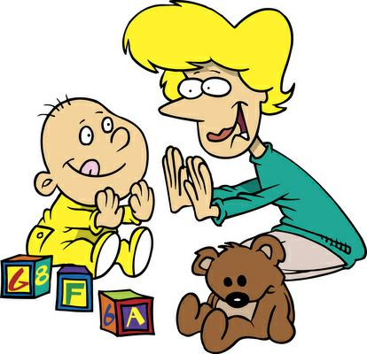](http://activerain.com/image_store/uploads/2/9/0/5/1/ar122360267415092.jpg)«Играйте вместе с детьми»

Родители знают, что дети любят играть, поощряют их самостоятельные игры, покупают игрушки. Но не все при этом задумываются, каково воспитательное значение детских игр. Они считают, что игра служит для забавы, для развлечения ребёнка. Другие видят в ней одно из средств отвлечения малыша от шалостей, капризов, заполнение его свободного времени, чтобы был при деле.

Те же родители, которые постоянно играют с детьми, наблюдают за игрой, ценят её, как одно из важных средств воспитания.  
Для ребёнка дошкольного возраста *игра является ведущей деятельностью*, в которой проходит его психическое развитие, формируется личность в целом.

С накоплением жизненного опыта, под влиянием обучения, воспитания – игры детей становятся более содержательными, разнообразными по сюжетам, тематике, по количеству исполняемых ролей, участников игры. В играх ребёнок начинает отражать не только быт семьи, факты, непосредственно воспринимаемые им. Но и образы героев прочитанных ему сказок, рассказов, которые ему надо создать по представлению.

Однако без руководства со стороны взрослых дети даже старшего дошкольного возраста не всегда умеют играть. Одни слабо владеют умениями применять имеющие знания, не умеют фантазировать, другие, умея играть самостоятельно, не владеют организаторскими способностями.

Совместные игры родителей с детьми духовно и эмоционально обогащает детей, удовлетворяют потребность в общении с близкими людьми, укрепляют веру в свои силы. Авторитет отца и матери, всё знающих и умеющих, растёт в глазах детей, а с ним растёт любовь и преданность к близким.

Одним из важных педагогических условий, способствующих развитию игры маленького ребёнка, является подбор игрушек по возрасту. Для малыша игрушка – центр игры, материальная опора. Она наталкивает его на тему игры, рождает новые связи, вызывает желание действовать с ней, обогащает чувственный опыт. Но игрушки, которые нравятся взрослым, не всегда оказывают воспитательное значение для детей. Иногда простая коробка из-под обуви ценнее любой заводной игрушки. Коробка может быть прицепом для машины, в которой можно перевозить кубики, солдат, кирпичики, или устроить в коробке коляску для кукол.

Старшие дошкольники ценят игрушки, сделанные руками родителей. Ребятам постоянно необходимо иметь под руками кусочки меха, ткани, картона, проволоки, дерева. Из них дети мастерят недостающие игрушки, перестраивают, дополняют и т.п., что, несомненно, расширяет игровые возможности детей, фантазию, формирует трудовые навыки. В игровом хозяйстве ребёнка должны быть разные игрушки: сюжетно-образные (изображающие людей, животных, предметы труда, быта, транспорт и др.), двигательные (различные каталки, коляски, мячи, скакалки, спортивные игрушки), строительные наборы, дидактические (разнообразные башенки, матрёшки, настольные игры).

**Приобретая игрушку, важно обращать внимание не только на новизну, привлекательность, стоимость, но и на педагогическую целесообразность**. Прежде чем сделать очередную покупку, неплохо поговорить с сыном или дочерью о том, какая игрушка ему нужна и для какой игры.

Если у дошкольника, особенно у маленького, есть игровой уголок, то время от времени ему следует разрешать играть в комнате, где собирается вечерами семья, в кухне, в комнате бабушки, где новая обстановка, где всё интересно. Новая обстановка рождает новые игровые действия, сюжеты.

Ребёнок очень рад минутам, подаренным ему родителями в игре. Общение в игре не бывает бесплодно для малыша. Чем больше выпадает дорогих минут в обществе близких ему людей, тем больше взаимоотношения, общих интересов, любви между ними в дальнейшем.